A commander pour le projet ALFOX au Lycée Victor Hugo de Colomiers

Contact :

JP DUMAS

06 84 14 00 70

[jpdms@free.fr](mailto:jpdms@free.fr)

## Total des achats : 89,80€ + 68,67€ +112,68€ = **271,15€**

# Chez URDUINO :

<https://store.arduino.cc/arduino-mkrfox1200>

<https://store.arduino.cc/mkr2uno-adapter>

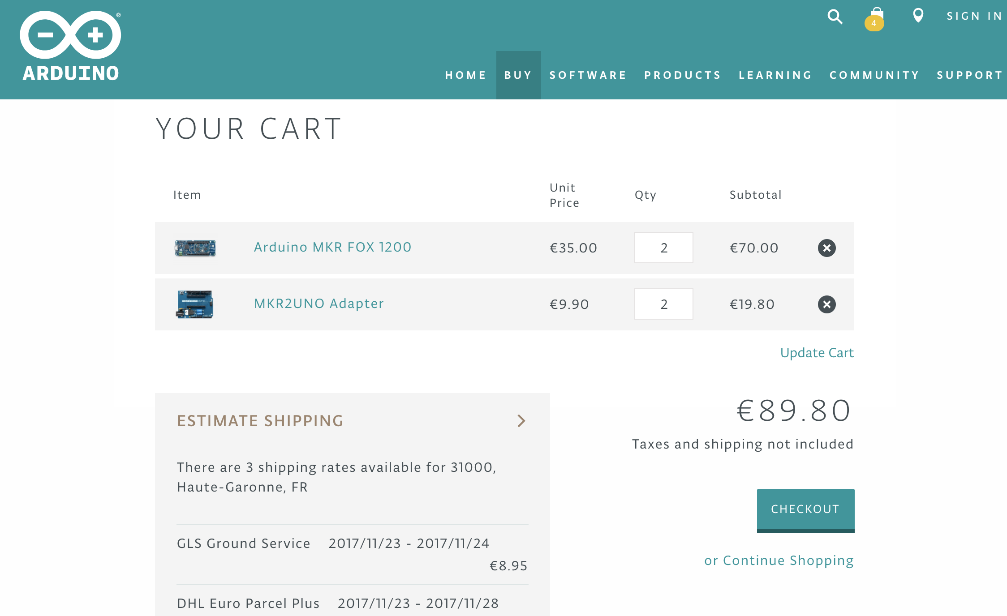

**Sous-total (4 articles):EUR 89,80€**

# Chez AMAZON :

Le 1er je n’en prends qu’un car on ne pas en commander plus (Il en faudra un 2e plus tard).

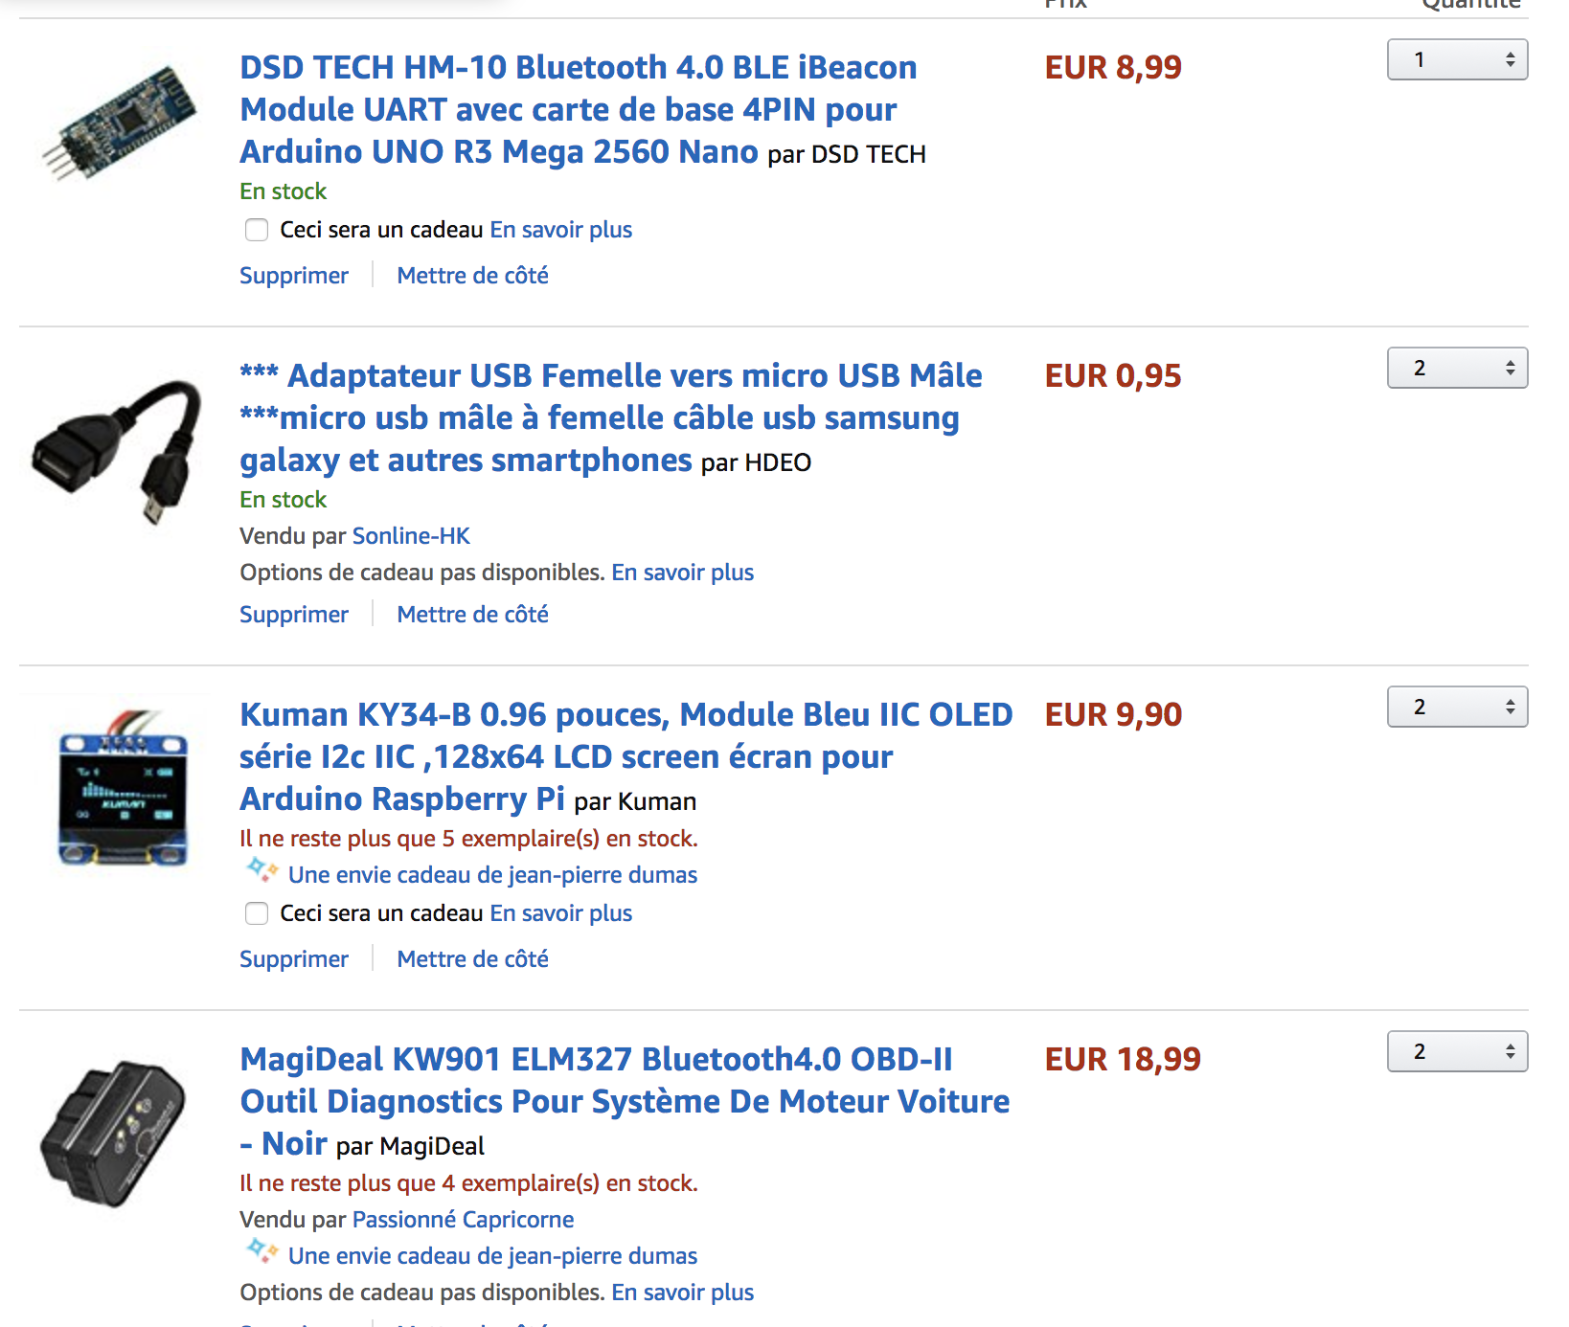

**Sous-total (7 articles) : 68,67€**

# Chez SEMAGEEK :

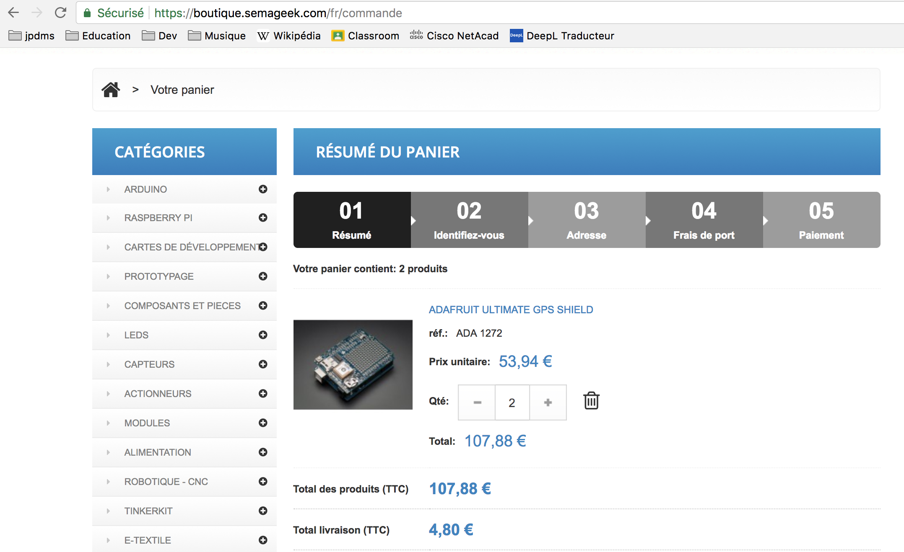

**Sous-total (2 articles) : 112,68€**